ФЕДЕРАЛЬНОЕ АГЕНТСТВО ЖЕЛЕЗНОДОРОЖНОГО ТРАНСПОРТА
Федеральное государственное бюджетное образовательное учреждение высшего образования
«Петербургский государственный университет путей сообщения
Императора Александра I»
(ФГБОУ ВО ПГУПС)

Кафедра «Математика и моделирование»

РАБОЧАЯ ПРОГРАММА
дисциплины
«ТЕОРИЯ РИСКА» (Б1.В.ДВ.9.1)

для направления
38.03.05 «Бизнес-информатика»

по профилю
«Архитектура предприятия»

Форма обучения – очная

Санкт-Петербург
2018

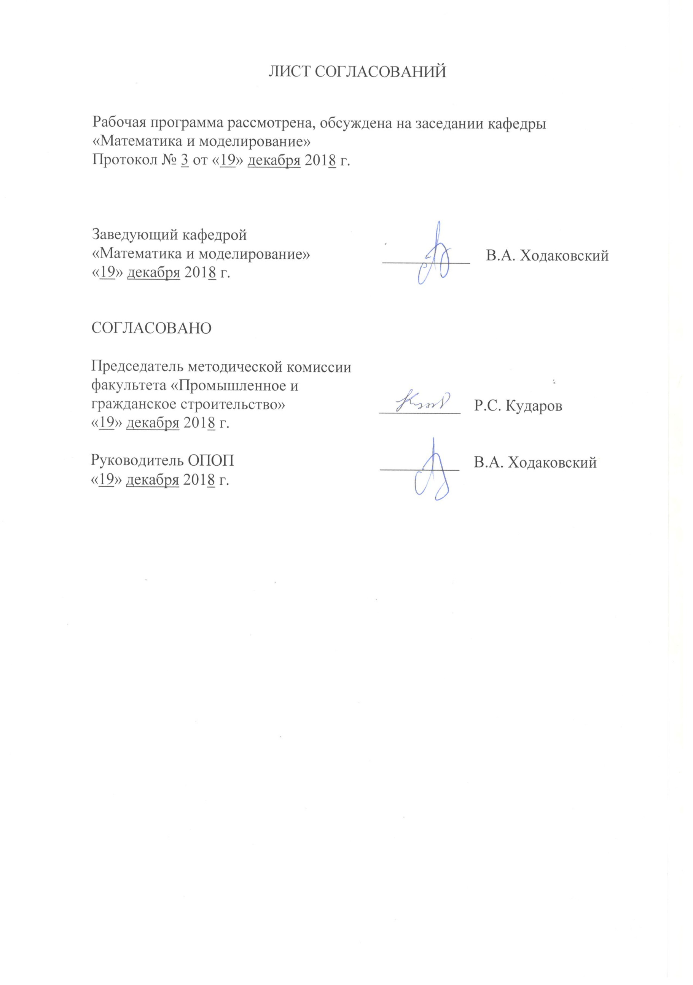
ЛИСТ СОГЛАСОВАНИЙ

Рабочая программа рассмотрена, обсуждена на заседании кафедры
«Математика и моделирование»
Протокол № 3 от «19» декабря 2018 г.

Заведующий кафедрой  «Математика и моделирование» | ___________ | В.А. Ходаковский
«19» декабря 2018 г.

СОГЛАСОВАНО
Председатель методической комиссии факультета «Промышленное и гражданское строительство» | ____________ | Р.С. Кударов
«19» декабря 2018 г.
Руководитель ОПОП | __________ | В.А. Ходаковский
«19» декабря 2018 г.

1. Цели и задачи дисциплины

Рабочая программа составлена в соответствии с ФГОС ВО, утвержденным «11» августа 2016 г., приказ № 1002 по направлению38.03.05 «Бизнес-информатика», по дисциплине «Теория риска».
Целью изучения дисциплины является обеспечение студентов основополагающими знания и умениями в области оценивания рисков в области функционирования железнодорожных систем, необходимыми для профессиональной деятельности по направлению «Бизнес-информатика».
Для достижения поставленной цели решаются следующие задачи:
- приобретение теоретических и практических вычислительных знаний в области оценивания рисков;
- формирование умения использовать методы математического моделирования и оценивания рисков по статистическим данным;
- приобретение практических навыков при использовании методов оценивания рисков, возникающих в области функционирования железнодорожных систем.

2. Перечень планируемых результатов обучения по дисциплине, соотнесенных с планируемыми результатами освоения основной профессиональной образовательной программы

Планируемыми результатами обучения по дисциплине являются: приобретение знаний, умений, навыков.
В результате освоения дисциплины обучающийся должен:
ЗНАТЬ:
- методы математического моделирования и оценивания рисков по статистическим данным функционирования систем, вообще, и систем железнодорожного транспорта, в частности.
УМЕТЬ:
- применять эти метода для решения задач оценивания рисков, возникающих при принятии решения на функционирование типичных систем железнодорожного транспорта.
ВЛАДЕТЬ:
- способностью с помощью методов моделирования и оценивания рисков формулировать принятие решения на проведение реальных процессов и функционирование систем. Разрабатывать математические алгоритмы и программы для ЭВМ, с помощью которых уметь осуществлять предложения на выработку управляющих решений.

Приобретенные знания, умения, навыки, характеризующие формирование компетенций, осваиваемые в данной дисциплине, позволяют решать профессиональные задачи, приведенные в соответствующем перечне по видам профессиональной деятельности в п. 2.4 общей характеристики основной профессиональной образовательной программы (ОПОП). (если изучение дисциплины направлено только на формирование компетенций ОК и ОПК, то данный абзац из текста рабочей программы удаляется!)

Изучение дисциплины направлено на формирование следующих общекультурных компетенций (ОК):
- способностью использовать основы экономических знаний в различных сферах деятельности (ОК-3);
Изучение дисциплины направлено на формирование следующих профессиональных компетенций (ПК), соответствующих виду профессиональной деятельности, на который ориентирована программа бакалавриата:
научно-исследовательская работа:
- способность использовать основные методы естественнонаучных дисциплин в профессиональной деятельности для теоретического и экспериментального исследования (ПК-17);
- способность использовать соответствующий математический аппарат и инструментальные средства для обработки, анализа и систематизации информации по теме исследования (ПК-18).
Область профессиональной деятельности обучающихся, освоивших данную дисциплину, приведена в п. 2.1 общей характеристики ОПОП.
Объекты профессиональной деятельности обучающихся, освоивших данную дисциплину, приведены в п. 2.2 общей характеристики ОПОП.

3. Место дисциплины в структуре основной профессиональной образовательной программы
Дисциплина «Теория риска» (Б1.В.ДВ.9.1) относится к вариативной части и является дисциплиной по выбору обучающегося.

4. Объем дисциплины и виды учебной работы

Вид учебной работы | Всего часов | Семестр
 |  | 7
Контактная работа (по видам учебных занятий)  В том числе:  - лекции (Л)  - практические занятия (ПЗ)  - лабораторные работы (ЛР) | 32  16  -  16 | 32  16  -  16
Самостоятельная работа (СРС) (всего) | 67 | 67
Контроль | 9 | 9
Форма контроля знаний |  | З
Общая трудоемкость: час / з.е. | 108/3 | 108/3
Примечания: «Форма контроля знаний» – экзамен (Э), зачет (З), зачет с оценкой (З*), курсовой проект (КП), курсовая работа (КР), контрольная работа (КЛР).

5. Содержание и структура дисциплины
5.1 Содержание дисциплины
№ п/п | Наименование раздела дисциплины | Содержание раздела
1 | Основные элементы и принципы функционирования сложных систем | Принципы системного подхода в моделировании и оценивания рисков. Общая характеристика проблемы моделирования и риска. Классификация видов моделирования.
2 | Математическое моделирование по статистическим данным функционирования сложных систем | Общая характеристика метода статистического моделирования. Построение простейших математических моделей (спроса и предложения товаров и услуг, линейные и нелинейные производственные модели, балансовые, международной торговли, экономического роста и т. д.).
3 | Неопределенность достижения конечной цели функционирования сложной системы | Понятие неопределенности. Концептуальные аспекты неопределенности. Неопределенность в деятельности железнодорожного транспорта, как сложной системы.  Показатели и оценивания неопределенности.
4 | Количественный анализ оценивания рисков в достижении конечной цели функционирования сложной системы | Основные подходы к количественному анализу рисков. Определение и классификация рисков по достижению конечной цели функционирования сложной системы. Векторный характер показателей рисков: показатели неопределенности и показатели нанесения ущерба сложной системы. Методы вычисления показателей и свертки вектора.
5 | Оценивание рисков при принятии решения на функционирование систем железнодорожного транспорта. | Риски при доставке груза и перевозке пассажиров. Риски при содержании железнодорожного пути и при эксплуатации локомотивов и вагонов. Риски инвестиционных проектов. Кредитные риски.

5.2 Разделы дисциплины и виды занятий

№ п/п | Наименование раздела дисциплины | Л | ПЗ | ЛР | СРС
1 | Основные элементы и принципы функционирования сложных систем | 2 | - | - | 10
2 | Математическое моделирование по статистическим данным функционирования сложных систем | 2 | - | - | 10
3 | Неопределенность достижения конечной цели функционирования сложной системы | 2 | - | 2 | 10
4 | Количественный анализ оценивания рисков в достижении конечной цели функционирования сложной системы | 6 | - | 8 | 17
5 | Оценивание рисков при принятие решения на функционирование систем железнодорожного транспорта. | 4 | - | 6 | 20
Итого |  | 16 | - | 16 | 67

6. Перечень учебно-методического обеспечения для самостоятельной работы обучающихся по дисциплине

№  п/п | Наименование раздела дисциплины | Перечень учебно-методического обеспечения
1 | Основные элементы и принципы функционирования сложных систем | Герасименко, Петр Васильевич. Теория оценивания риска [Текст] : учебное пособие / П. В. Герасименко ; ФБГОУ ВПО ПГУПС. - Санкт-Петербург : ФГБОУ ВПО ПГУПС, 2015. - 51 с.
2 | Математическое моделирование по статистическим данным функционирования сложных систем | Герасименко, Петр Васильевич. Теория оценивания риска [Текст] : учебное пособие / П. В. Герасименко ; ФБГОУ ВПО ПГУПС. - Санкт-Петербург : ФГБОУ ВПО ПГУПС, 2015. - 51 с.
3 | Неопределенность достижения конечной цели функционирования сложной системы | Герасименко, Петр Васильевич. Теория оценивания риска [Текст] : учебное пособие / П. В. Герасименко ; ФБГОУ ВПО ПГУПС. - Санкт-Петербург : ФГБОУ ВПО ПГУПС, 2015. - 51 с.
4 | Количественный анализ оценивания рисков в достижении конечной цели функционирования сложной системы | Герасименко, Петр Васильевич. Теория оценивания риска [Текст] : учебное пособие / П. В. Герасименко ; ФБГОУ ВПО ПГУПС. - Санкт-Петербург : ФГБОУ ВПО ПГУПС, 2015. - 51 с.
5 | Оценивание рисков при принятие решения на функционирование систем железнодорожного транспорта. | Герасименко, Петр Васильевич. Теория оценивания риска [Текст] : учебное пособие / П. В. Герасименко ; ФБГОУ ВПО ПГУПС. - Санкт-Петербург : ФГБОУ ВПО ПГУПС, 2015. - 51 с.

7. Фонд оценочных средств для проведения текущего контроля успеваемости и промежуточной аттестации обучающихся по дисциплине

Фонд оценочных средств по дисциплине является неотъемлемой частью рабочей программы и представлен отдельным документом, рассмотренным на заседании кафедры и утвержденным заведующим кафедрой.

8. Перечень основной и дополнительной учебной литературы, нормативно-правовой документации и других изданий, необходимых для освоения дисциплины

8.1 Перечень основной учебной литературы, необходимой для освоения дисциплины
1. Герасименко, Петр Васильевич. Теория оценивания риска [Текст] : учебное пособие / П. В. Герасименко ; ФБГОУ ВПО ПГУПС. - Санкт-Петербург : ФГБОУ ВПО ПГУПС, 2015. - 51 с.

8.2 Перечень дополнительной учебной литературы, необходимой для освоения дисциплины
1. Герасименко, П.В. Эконометрика: компьютерный практикум по эконометрическому моделированию. [Электронный ресурс] — Электрон.дан. — СПб. : ПГУПС, 2015. — 55 с. — Режим доступа: http://e.lanbook.com/book/81649 — Загл. с экрана.

8.3 Перечень нормативно-правовой документации, необходимой для освоения дисциплины
Нормативно-правовая документация при освоении дисциплины не используется.

8.4 Другие издания, необходимые для освоения дисциплины
1. Бурков В.Н., Данев Б.А., Енакеев А.К. и др. Большие системы: моделирование организационных механизмов. – М.: Наука, 1989. – 245 с.
2. Блюмин С.Л., Шуйков И.А. Модели и методы принятия решений в условиях неопределенности. – Липецк: ЛЭГИ, 2001. – 138 с.
3. Первозванский А.А. Математические модели в управлении производством. – М.: Наука, 1975. – 616 с.
4. Трухаев Р.И. Модели принятия решений в условиях неопределенности. – М.: Наука, 1981. – 258 с.
5. Черкасов В.В. Проблемы риска в управленческой деятельности. – М.: Рефл-бук; К.: «Ваклер», 1999. – 288 с.
6. Шикин Е.В., Чхартишвили А.Г. Математические методы и модели в управлении: Учеб. Пособие. – М.: Дело, 2000. – 440 с.

9. Перечень ресурсов информационно-телекоммуникационной сети «Интернет», необходимых для освоения дисциплины
- Личный кабинет обучающегося и электронная информационно-образовательная среда. [Электронный ресурс]. – Режим доступа: http://sdo.pgups.ru/ (для доступа к полнотекстовым документам требуется авторизация).
- Электронно-библиотечная система издательства «Лань». Режим доступа: http://e.lanbook.com (для доступа к полнотекстовым документам требуется авторизация).
- Электронная библиотека ЮРАЙТ. Режим доступа: https://biblio-online.ru/ (для доступа к полнотекстовым документам требуется авторизация).
- Электронно-библиотечная система ibooks.ru («Айбукс»). Режим доступа: https://ibooks.ru/home.php?routine=bookshelf (для доступа к полнотекстовым документам требуется авторизация).
- Электронная библиотека «Единое окно доступа к образовательным ресурсам». Режим доступа: http://window.edu.ru. – свободный.
- Электронные словари и энциклопедии на Академике. Режим доступа https://dic.academic.ru/. – свободный.

10. Методические указания для обучающихся по освоению дисциплины
Порядок изучения дисциплины следующий:
- Освоение разделов дисциплины производится в порядке, приведенном в разделе 5 «Содержание и структура дисциплины». Обучающийся должен освоить все разделы дисциплины с помощью учебно-методического обеспечения, приведенного в разделах 6, 8 и 9 рабочей программы.
- Для формирования компетенций обучающийся должен представить выполненные типовые контрольные задания или иные материалы, необходимые для оценки знаний, умений, навыков, предусмотренные текущим контролем (см. фонд оценочных средств по дисциплине).
- По итогам текущего контроля по дисциплине, обучающийся должен пройти промежуточную аттестацию (см. фонд оценочных средств по дисциплине).

11. Перечень информационных технологий, используемых при осуществлении образовательного процесса по дисциплине, включая перечень программного обеспечения и информационных справочных систем
Перечень информационных технологий, используемых при осуществлении образовательного процесса по дисциплине:
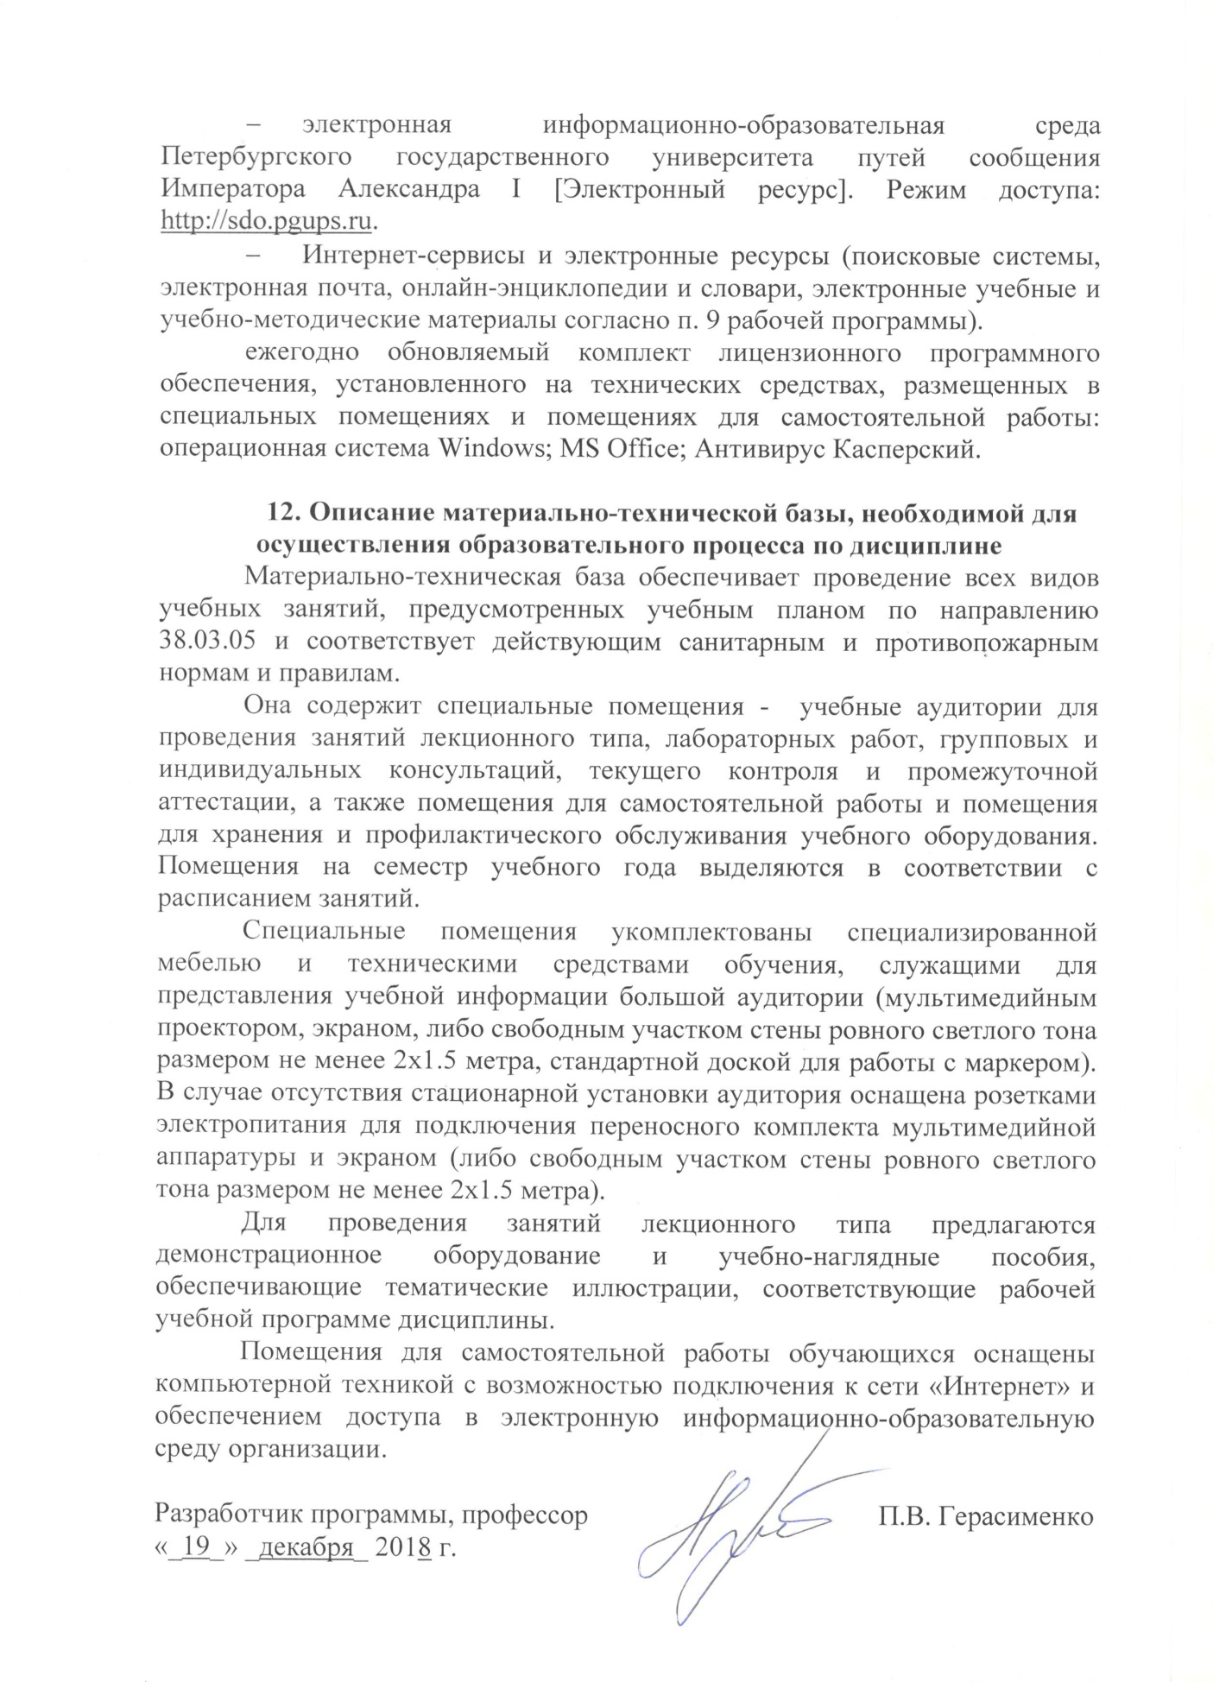
- электронная информационно-образовательная среда Петербургского государственного университета путей сообщения Императора Александра I [Электронный ресурс]. Режим доступа: http://sdo.pgups.ru.
- Интернет-сервисы и электронные ресурсы (поисковые системы, электронная почта, онлайн-энциклопедии и словари, электронные учебные и учебно-методические материалы согласно п. 9 рабочей программы).
ежегодно обновляемый комплект лицензионного программного обеспечения, установленного на технических средствах, размещенных в специальных помещениях и помещениях для самостоятельной работы: операционная система Windows; MS Office; Антивирус Касперский.

12. Описание материально-технической базы, необходимой для осуществления образовательного процесса по дисциплине
Материально-техническая база обеспечивает проведение всех видов учебных занятий, предусмотренных учебным планом по направлению 38.03.05 и соответствует действующим санитарным и противопожарным нормам и правилам.
Она содержит специальные помещения - учебные аудитории для проведения занятий лекционного типа, лабораторных работ, групповых и индивидуальных консультаций, текущего контроля и промежуточной аттестации, а также помещения для самостоятельной работы и помещения для хранения и профилактического обслуживания учебного оборудования. Помещения на семестр учебного года выделяются в соответствии с расписанием занятий.
Специальные помещения укомплектованы специализированной мебелью и техническими средствами обучения, служащими для представления учебной информации большой аудитории (мультимедийным проектором, экраном, либо свободным участком стены ровного светлого тона размером не менее 2х1.5 метра, стандартной доской для работы с маркером). В случае отсутствия стационарной установки аудитория оснащена розетками электропитания для подключения переносного комплекта мультимедийной аппаратуры и экраном (либо свободным участком стены ровного светлого тона размером не менее 2х1.5 метра).
Для проведения занятий лекционного типа предлагаются демонстрационное оборудование и учебно-наглядные пособия, обеспечивающие тематические иллюстрации, соответствующие рабочей учебной программе дисциплины.
Помещения для самостоятельной работы обучающихся оснащены компьютерной техникой с возможностью подключения к сети «Интернет» и обеспечением доступа в электронную информационно-образовательную среду организации.

Разработчик программы, профессор |  | П.В. Герасименко
«_19_» _декабря_ 2018 г.

